SystemDesignSpecification
“潮兴自行车”系统设计说明书

Prepared by  拟制 | 赵迎迎 | Date  日期 | 2017-05-17
Reviewed by  评审人 | 易景 | Date  日期
Approved by  批准 |  | Date  日期
Revision Record修订记录
Date  日期 | Revision Version  修订版本 | Change Description  修改描述 | Author  作者
Catalog
目 录
1. Introduction 简介 4
1.1 Purpose 目的 4
1.2 Scope 范围 4
1.3 Name 软件名称 4
1.4 Functions 软件功能 4
1.5 Applications软件应用 4
2. High Level Design概要设计 4
2.1系统功能设计 4
2.2 系统架构设计 5
2.2.1 三层架构 5
2.3 Database数据库设计 6
2.3.1 数据字典 6
2.3.2 数据表设计 6
2.3.3 表关系 7
3. Low Level Model Design 模块详细设计 7
3.1 User Model Design 用户模块 7
3.2 Class Design 类详细设计 8
3.2.1 UserInfo Class 用户类 8
1) OverView简介 8
2) Class Diagram 类图 8
3) Attributes 属性 8
4) Methods 方法 9

1. Introduction 简介

1.1 Purpose 目的
使程序员，项目经理以及系统设计师更加清晰的了解软件设计的流程以及主要的功能，更加有效地编写软件程序

1.2 Scope 范围
系统范围: 自行车官网
用户范围: 消费者及管理人员
功能范围: 管理系统
类型定位: 消费人群、管理人员

1.3 Name 软件名称

潮兴自行车管理

1.4 Functions 软件功能
参考《潮兴自行车官网软件需求规格说明书》

1.5 Applications软件应用
本系统主要是自行车官网，分为管理员和用户类型。不同的人群所用的界面不同。

2. High Level Design概要设计

2.1系统功能设计
本项目分为几个模块:管理人员操作，用户。管理人员操作主要有：商品管理，资讯管理，用户信息管理。用户主要是：工艺/技术，全车系，配件，资讯，公司简介，车队信息，官方商城，网络销售声明。

2.2 系统架构设计
湘当有味点餐系统
用户
点菜
查询菜单
添加菜单
管理员
添加菜单
餐厅桌号
修改菜单
删除菜单
菜单订购金额
删除菜单
服务员

订单查询

2.3.1 数据字典

2.3.2 数据表设计
本项目数据库共包含9个表，其表结构如下表所示。
项目所有数据库表见表3.1。

表3.1 数据库表设计
表名 | 功能说明
Manager | 管理员表
Product | 自行车产品表
BikeType | 自行车类型表
Accessory | 配件表
AccessoryType | 配件类型表
Orders | 订单表
PO | 订单详细表
Customer | 客户表
Information | 资讯表

Admin(管理员表)
Field Name  字段名称 | Field Type  字段类型 | Field Restrain  字段约束 | Descriptiion  注释
Mid | Int | 无 | 管理员ID
AdminNum | Nvarchar(12) | 无 | 管理员账号
Adminpwd | Nvarchar(12) | 无 | 管理员密码

Product (自行车产品表)
Field Name  字段名称 | Field Type  字段类型 | Field Restrain  字段约束 | Descriptiion  注释
Pnumber | Nvarchar(12) | 主键、自增 | 菜名编号
Pname | nvarchar(12) | 非空 | 产品名称
Pcategory | nvarchar(12) | 空 | 产品类别
Pprice | int | 空 | 产品售价
Pex_price | real | 空 | 产品出厂价
Pinventory | real | 空 | 产品库存量
PImage1 | nvarchar(12) | 空 | 产品图片1
PImage2 | nvarchar(12) | 空 | 产品图片2
PImage3 | nvarchar(12) | 空 | 产品图片3

BikeType（自行车类型表）
Field Name  字段名称 | Field Type  字段类型 | Field Restrain  字段约束 | Descriptiion  注释
BId | int | 非空 | 类型编号
Pnumber | nvarchar(12) | 非空 | 产品编号
Bname | nvarchar(12) | 非空 | 自行车类型

Accessory（配件表）
Field Name  字段名称 | Field Type  字段类型 | Field Restrain  字段约束 | Descriptiion  注释
Anumber | int | 非空 | 配件编号
Aname | nvarchar(12) | 非空 | 配件名称
Acategory | nvarchar(12) | 空 | 配件类别
Aprice | int | 空 | 配件售价
Acc_price | real | 空 | 配件出厂价
Ainventory | real | 空 | 配件库存量
AImage1 | nvarchar(12) | 空 | 配件图片1
AImage2 | nvarchar(12) | 空 | 配件图片2

AccessoryType（配件类型表）
Field Name  字段名称 | Field Type  字段类型 | Field Restrain  字段约束 | Descriptiion  注释
BId | int | 非空 | 配件类型编号
Anumber | nvarchar(30) | 非空 | 配件产品编号
Bname | nvarchar(12) | 非空 | 自行车类型

Orders (订单表)
Field Name  字段名称 | Field Type  字段类型 | Field Restrain  字段约束 | Descriptiion  注释
Onumber | int | 非空 | 订单号
Odatae | date | 非空 | 订单日期
Cnumber | ncarchar(12) | 非空 | 客户号

PO (订单详情表)
Field Name  字段名称 | Field Type  字段类型 | Field Restrain  字段约束 | Descriptiion  注释
Pnumber | int | 非空 | 主键/产品编号
Onumber | int | 非空 | 主键/订单号(外键[Orers])
Quantity | int | 非空 | 订购产品数量

Customer (客户表)
Field Name  字段名称 | Field Type  字段类型 | Field Restrain  字段约束 | Descriptiion  注释
Cnumber | int | 非空 | 客户ID
Cname | nvarchar(12) | 非空 | 客户名称
Caddress | nvarchar(12) | 空 | 客户地址
Cphone | nvarchar(12) | 空 | 客户电话

Information（资讯表）
Field Name  字段名称 | Field Type  字段类型 | Field Restrain  字段约束 | Descriptiion  注释
Inumber | int | 非空 | 资讯编号
Iname | nvarchar(12) | 非空 | 标题
Icontent | nvarchar(50) | 空 | 内容

2.3.3 表关系

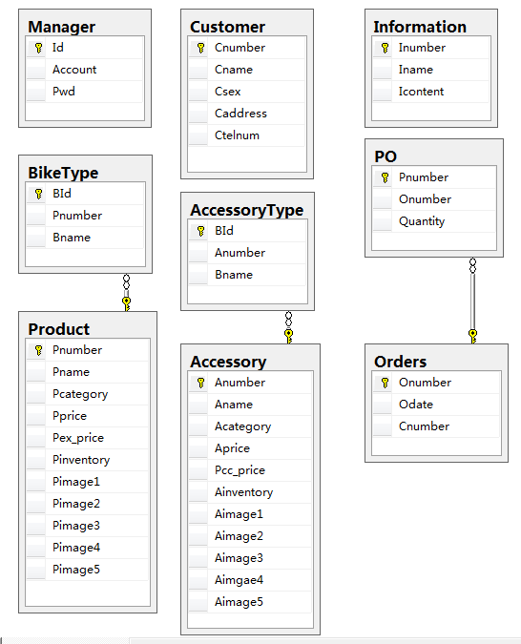

Low Level Model Design 模块详细设计

3.1 User Model Design 管理模块
(1)Process analysis业务流程分析
登录模块的业务流程较为简单，分为以下三个步骤进行。
1.首先在表示层界面中输入用户名和密码
2.身份校检
3条用数据库数据与输入信息对比判断是否相同
(2)Flow Diagram流程图

UI层：管理员输入用户名和密码

业务逻辑层：验证管理员身份

数据访问层：查询管理员信息密码

是否登录成功
否
提示登录失败
是
登录成功，进入后台主页面密码

3.2 Class Design 类详细设计

3.2.1 UserInfo Class 管理类

1) OverView简介

输入账号和密码进入管理操作页面

2) Class Diagram 类图

3) Attributes 属性
Visibility  可见性 | Name  属性名 | Type  类型 | Description  描述
Public | AdminName | String | 用户账号
Public | AdminPwd | String | 用户密码

4) Methods 方法
1)AdminLogin
1) Method Description 方法描述
1）selectAdminUSer（管理员查询）
2) Implementation Description 实现描述

3.2.2 waiter Class 服务员类

1) OverView简介

输入账号和密码进入服务员操作页面

2) Class Diagram 类图
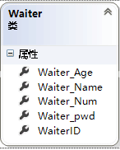

3) Attributes 属性
Visibility  可见性 | Name  属性名 | Type  类型 | Description  描述
Public | WaiterID | Int | 服务员ID
Public | Waiter_Num | String | 服务员账号
Public | Waiter_Age | int | 服务员年龄
Public | Waiter_pwd | String | 服务员密码
Public | Waiter_Name | String | 服务员名字

4) Methods 方法
1)waiterLogin
1) Method Description 方法描述
1）addwaiter（增加一个服务员）
2）selectwaiter(查找用户（可根据服务员的模糊查询）
3）updatewaiter（更改服务员的基本信息）
2) Implementation Description 实现描述

3.2.3 DishType Class 菜种类类

1) OverView简介

点击菜类可以看到相应的菜单

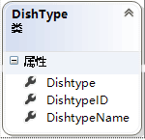

3) Attributes 属性
Visibility  可见性 | Name  属性名 | Type  类型 | Description  描述
Public | DishtypeID | Int | 菜类ID
Public | Dishtype | String | 菜类
Public | DishtypeName | String | 菜类名

4) Methods 方法
1)dishType
1) Method Description 方法描述
- Adddishtype（增加一个菜类）
2）Deletedishtype（删除一个菜类）
3）Selectdishtype（查询一个菜类（根据类型名查询））
4）Updatedishtype（更新菜类一个菜类）

3.2.4 Dish Class 菜单类

1) OverView简介

2) Class Diagram 类图

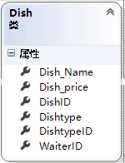

3) Attributes 属性
Visibility  可见性 | Name  属性名 | Type  类型 | Description  描述
Public | Dish_Name | string | 菜单名
Public | Dish_price | float | 菜单价格
Public | DishID | Int | 菜单ID
Public | Dishtype | string | 菜单类型
Public | DishtypeID | Int | 菜单类型ID
Public | waiterID | int | 服务员ID

4) Methods 方法
1) Dish
1) Method Description 方法描述
1）Adddish（增加一个菜）
2）Deletedish（删除一个菜）
3）Selectdishtype（查询一个菜类（根据类型名查询最新查询，最热查询，价格查询）
4）Updatedish（更新菜）
2) Implementation Description 实现描述

3.2.5 Table Class 桌位号类

1) OverView简介

点击桌位号进入点菜系统，根据桌位号结算

2) Class Diagram 类图

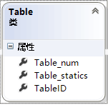

3) Attributes 属性
Visibility  可见性 | Name  属性名 | Type  类型 | Description  描述
Public | Table_num | Int | 桌位号
Public | Table_ID | int | 桌位ID
Public | Table_statics | String | 桌位状态

4) Methods 方法

1）selectTale (查看座位号)

3.2.6 Order Class 订单类

1) OverView简介

2) Class Diagram 类图

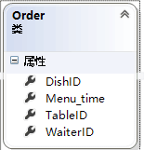

3) Attributes 属性
Visibility  可见性 | Name  属性名 | Type  类型 | Description  描述
Public | DishID | Int | 菜单ID
Public | menu_time | string | 菜单时间
Public | TableID | Int | 桌位ID
Public | WaiterID | Int | 服务员ID

4) Methods 方法
1) Order
1) Method Description 方法描述
1）SelectOrder(查询订单详情)
2）deleteOrder（取消订单）
3) UpdateOrder（更新订单）
2) Implementation Description 实现描述

